Documentación

ConstructoCompare Pro

Integrantes:
Genara Alarcón
Samuel Bueno
Israel González
Javiera Ramírez
Profesor Guía:
Marco Valenzuela Contreras
Asignatura:
Taller Aplicado de Programación - 003V
Índice
1. Análisis y Contexto 3
1.1. Análisis del Caso 3
1.2. Mapa de Actores 3
1.3. Mapa Mental 4
2. Definición del Proyecto 5
2.1. Visión del Proyecto 5
2.2. Pilares Estratégicos 5
2.3. Squad y Responsabilidades 6
3. Planificación y Estrategia 7
3.1. Impact Mapping 7
3.2. Épicas 7
3.3. User Story Mapping 9
4. Ejecución 11
4.1. Product Backlog Priorizado 11
4.2. Historias de Usuario y Criterios de Aceptación 13
5. Retrospectiva del Proyecto 17
5.1. Aspectos positivos. 17
5.2. Aspectos Por Mejorar 17
5.3. Lecciones Aprendidas 18
5.4. Proyección a la Siguiente Etapa 18
5.5. Conclusión de la Retrospectiva 18

Análisis y Contexto

Análisis del Caso
ConstructoCompare Pro surge como una respuesta técnica ante la ineficiencia estructural en la adquisición de suministros dentro de la industria de la construcción en Chile. El proyecto se enfoca e inserta en un sector crítico, altamente afectado principalmente por la variable económica y también por una opacidad de precios que causan que los constructores realicen comparaciones con procesos manuales
La problemática principal es que en el entorno de la construcción en Chile presenta un desequilibrio de información crítica que dificulta la eficiencia operativa de los actores del sector. Se identifica dicha problemática en donde el proceso de cotización actual es calificado como “desfasado”, generando un impacto directo en la rentabilidad de los proyectos.
Nuestra propuesta de valor se basa en una solución en una plataforma SaaS (Software as a Service) que concentra la oferta de los principales retailers. El objetivo es democratizar el acceso a los precios en tiempo real, potenciando tanto a profesionales como a particulares a tomar decisiones financieras estratégicas, protegidas de la inflación mediante un “Power Stack” tecnológico (FastAPI, Next.js, PlayWright).

Mapa de Actores
Actor | Perfil y Necesidad | Valor Aportado por la App
Pymes Constructoras | Requieren optimizar presupuestos para licitaciones y control de flujo de caja. | Permite competir en igualdad de condiciones con grandes empresas.
Maestros y Contratistas | Profesionales con alta movilidad que compran materiales a diario. | Validación de precios en terreno y acceso rápido a datos.
Personas Naturales | Usuarios enfocados en la maximización del ahorro en proyectos personales. | Comparación sencilla y eficiente para proyectos de inversión personal.

Mapa Mental
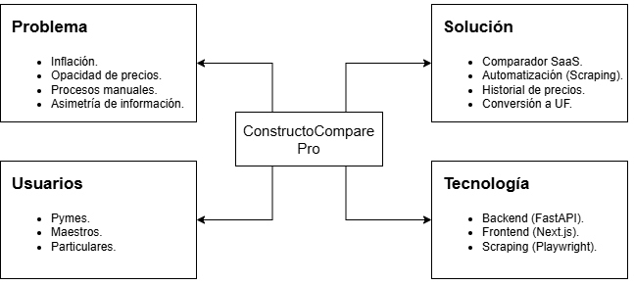
Figura 1. Mapa mental de la estructura conceptual y alcance de ConstructoCompare Pro.

Definición del Proyecto

Visión del Proyecto
"Convertir a ConstructoCompare Pro en el estándar de inteligencia de datos para la construcción en Chile, democratizando el acceso a precios en tiempo real y empoderando a profesionales y particulares para tomar decisiones financieras estratégicas, blindadas contra la inflación y la opacidad del mercado."

Pilares Estratégicos
1. Transparencia y Omnipresencia de Datos
No se trata solo de mostrar precios, sino de romper los silos de información. El sistema debe garantizar que el usuario tenga una visión 360° de los grandes retailers (Sodimac, Easy, Imperial) en una sola pantalla, eliminando la asimetría de información que hoy beneficia solo a las grandes empresas.
2. Blindaje Económico (Resiliencia Financiera)
En un contexto de volatilidad e inflación, el peso chileno es una métrica "engañosa" para proyectos de largo plazo. Este pilar establece la indexación a la UF como obligatoria, transformando una simple lista de compras en un activo financiero protegido que mantiene su valor real en el tiempo.
3. Integridad y Normalización (El "ID Maestro")
Como futuros ingenieros, la data basura no nos sirve. Este pilar se basa en la inteligencia de datos: asegurar que el sistema identifique productos idénticos mediante algoritmos de normalización (Fuzzy Matching). Si el dato no es exacto, la confianza del usuario se rompe; por ende, la calidad del dato es nuestra prioridad técnica.
4. Accesibilidad y Agilidad en Terreno
El software debe adaptarse a la realidad de la obra, no al revés. Esto significa priorizar una arquitectura Cloud de alto rendimiento (Next.js + Redis) que responda instantáneamente en dispositivos móviles, incluso con conexiones inestables (4G de terreno), garantizando que la información llegue cuando más duele: en el momento de la compra.

Squad y Responsabilidades
- Product Owner / Data Engineer (Javiera):
Responsable de la visión del producto, la priorización del Backlog y el diseño del modelo de datos (3FN).

- Scrum Master / Backend Developer (Samuel):
Responsable de eliminar impedimentos técnicos, la arquitectura de microservicios y el Scraper.

- Fullstack / UX Designer (Israel):
Responsable de los Mockups, la interfaz en Next.js y asegurar que la experiencia de usuario sea fluida.

- Quality Assurance (Genara):
Responsable de asegurar la calidad del producto, validación de APIs (Postman/Swagger) y verificación de los criterios de aceptación.

Planificación y Estrategia

Impact Mapping
Meta  (¿Why?) | Actor  (¿Who?) | Impacto  (¿How?) | Entregable  (¿What?)
Optimizar presupuestos de construcción frente a la inflación y dispersión de precios en Chile. | Maestro / Constructor | Tomar decisiones de compra basadas en el costo total de la lista, no solo de un ítem. | Algoritmo de Canasta Optimizada: Compara totales entre tiendas y sugiere la combinación más barata.
Garantizar datos confiables 24/7 (incluso si el retail cambia la web). | El equipo | Mantener la integridad del sistema sin intervención manual constante. | Pipeline de Resiliencia: Sistema de alertas y etiquetas de "Precio Histórico" cuando el scraping falla.
Proteger la validez de las cotizaciones en el tiempo. | Usuario Final | Ver el costo real de su obra en una moneda estable (UF). | Módulo UF Sync: Integración con Mindicador.cl para actualización de precios en tiempo real.

Épicas
E1 — Gestión de Inventario Automatizada (Scraping)
Área: Extracción y disponibilidad de datos
Descripción: Implementar un sistema de extracción automatizada de datos que permita obtener información de productos (nombre, precio, disponibilidad y ubicación) desde distintos retailers del rubro de la construcción.

Objetivo:
Garantizar la disponibilidad de datos actualizados de productos sin intervención manual.
Valor de negocio:
Permite mantener la plataforma con información real y vigente, asegurando la confiabilidad del sistema de comparación de precios.
Alcance:
Scraping de retailers: Sodimac, Easy, Imperial.
Automatización mediante cron jobs.
Manejo de errores en extracción con fallback a último precio conocido.
Almacenamiento de histórico de precios.

E2 — Motor de Comparación y Cálculo
Área: Lógica de negocio y optimización

Descripción: Desarrollar un motor lógico capaz de comparar precios entre distintos retailers y calcular la combinación óptima de compra para minimizar el costo total de una cotización.

Objetivo:
Permitir al usuario tomar decisiones de compra basadas en el costo total optimizado de su proyecto.
Valor de negocio:
Entrega una ventaja competitiva al sistema, pasando de un simple comparador de precios a una herramienta de optimización de presupuestos.
Alcance:
Comparación de precios entre tiendas e identificación del precio mínimo.
Cálculo de cotización total y algoritmo de canasta optimizada.
Conversión de valores a UF mediante API mindicador.cl.

E3 — Panel de Usuario y Presupuestos
Área: Experiencia de usuario y gestión

Descripción: Desarrollar un módulo de interacción que permita a los usuarios gestionar cotizaciones, proyectos y visualizar información relevante de forma clara y accesible.

Objetivo:
Facilitar la creación, edición y gestión de presupuestos de construcción.
Valor de negocio:
Convierte la plataforma en una herramienta práctica de uso diario para usuarios finales como maestros, constructoras y particulares.
Alcance:
Registro e inicio de sesión de usuarios con seguridad JWT.
Creación y edición de cotizaciones y gestión de proyectos.
Visualización de costos totales y exportación de cotizaciones a PDF.

User Story Mapping
El User Story Mapping permite organizar las funcionalidades del sistema desde la perspectiva del usuario, estructurando el flujo de interacción y facilitando la planificación incremental del desarrollo. Esta técnica permite visualizar el recorrido principal del usuario dentro de la plataforma, agrupando las Historias de Usuario según las actividades críticas del negocio y las etapas funcionales del producto.

Flujo Principal del Usuario

1. Acceso y autenticación
El usuario accede a la plataforma mediante un sistema seguro de autenticación, permitiéndole utilizar funcionalidades personalizadas y almacenar información asociada a sus proyectos.
Historias asociadas:
- HU-J1: Registro e inicio de sesión seguro
- HU-I1: Portal de acceso y visualización inicial
- HU-J5.1: Acceso seguro al perfil de usuario

2. Búsqueda y visualización de productos
El usuario realiza búsquedas de materiales de construcción y visualiza productos obtenidos desde distintas tiendas de manera centralizada y actualizada.
Historias asociadas:
- HU-S1: Búsqueda automática de productos
- HU-S2.1: Visualización de productos detallados
- HU-I2.1: Navegación fluida del catálogo
- HU-G1: Validación de calidad e integridad de datos
- HU-J2.1: Normalización y presentación uniforme de precios
- HU-G2.1: Monitoreo de calidad de datos

3. Comparación de precios
El sistema agrupa productos equivalentes entre retailers y presenta comparaciones visuales que permiten identificar rápidamente la opción más conveniente.
Historias asociadas:
- HU-J3.1: Agrupación de productos equivalentes
- HU-S3.1: Comparación de precios entre tiendas
- HU-G3.1: Validación de precisión en comparaciones
- HU-I3.1: Vista comparativa y resaltado visual

4. Gestión de cotizaciones y presupuestos
El usuario puede crear, editar y gestionar cotizaciones dinámicas, modificando cantidades y visualizando cálculos actualizados en tiempo real.
Historias asociadas:
- HU-J4.1: Guardado de cotizaciones
- HU-S4.1: Gestión de cotizaciones
- HU-G4.1: Validación de cálculos financieros
- HU-I4.1: Edición interactiva de cantidades

5. Exportación y análisis de información
El usuario puede exportar cotizaciones y visualizar información gráfica relacionada con precios e historial de comportamiento.
Historias asociadas:
- HU-S5.1: Exportación de cotizaciones en PDF
- HU-I5.1: Visualización de gráficos e introducción guiada
- HU-G5.1: Seguridad y estabilidad del sistema

Organización por Release
La gestión del producto ConstructoCompare Pro se organiza en releases incrementales que permiten entregar valor de negocio de manera progresiva, validando primero el núcleo funcional del sistema y posteriormente funcionalidades avanzadas de optimización y análisis.

Release | Sprints Asociados | Historias de Usuario | Objetivo Principal
Release 1 – MVP Base | Sprint 1 y 2 | HU-J1, HU-I1, HU-S1, HU-S2.1, HU-I2.1 | Implementar autenticación, búsqueda inicial y visualización de productos reales
Release 2 – Motor de Comparación | Sprint 3 | HU-J3.1, HU-S3.1, HU-G3.1, HU-I3.1 | Desarrollar la lógica de comparación y agrupación de productos
Release 3 – Gestión de Cotizaciones | Sprint 4 | HU-J4.1, HU-S4.1, HU-G4.1, HU-I4.1 | Incorporar gestión dinámica de presupuestos y persistencia
Release 4 – Funcionalidades Avanzadas | Sprint 5 | HU-J5.1, HU-S5.1, HU-G5.1, HU-I5.1 | Exportación PDF, dashboards históricos y despliegue final

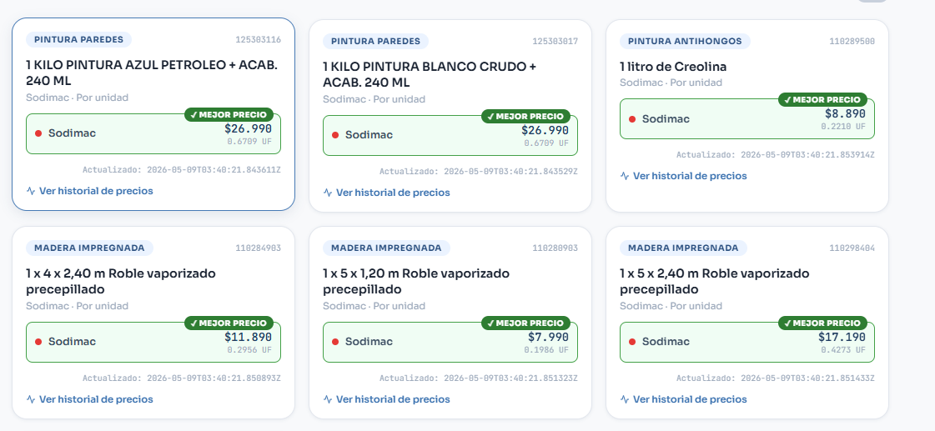
Figura 2. Release 1 — MVP Base (Sprint 1): autenticación, búsqueda y visualización de productos.

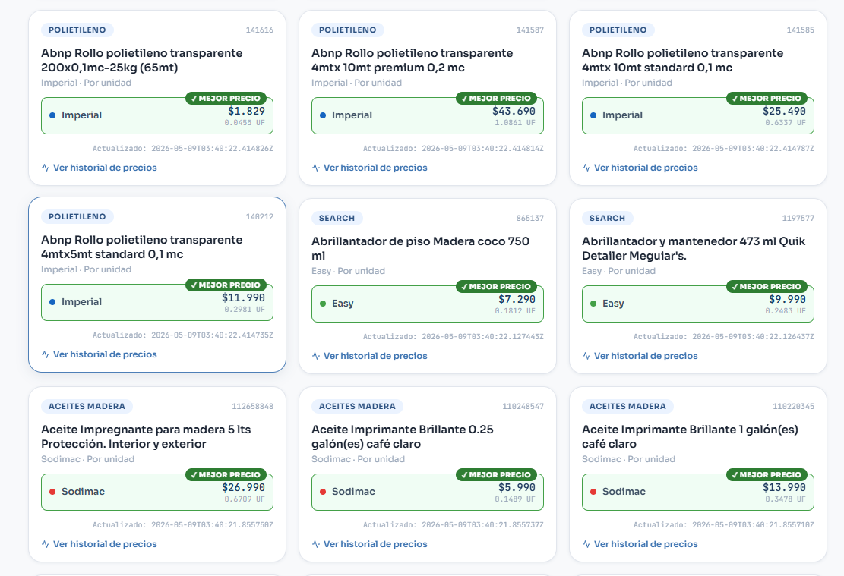
Figura 3. Release 2 — Busqueda Unificada (Sprint 2): vista de precios multitienda.
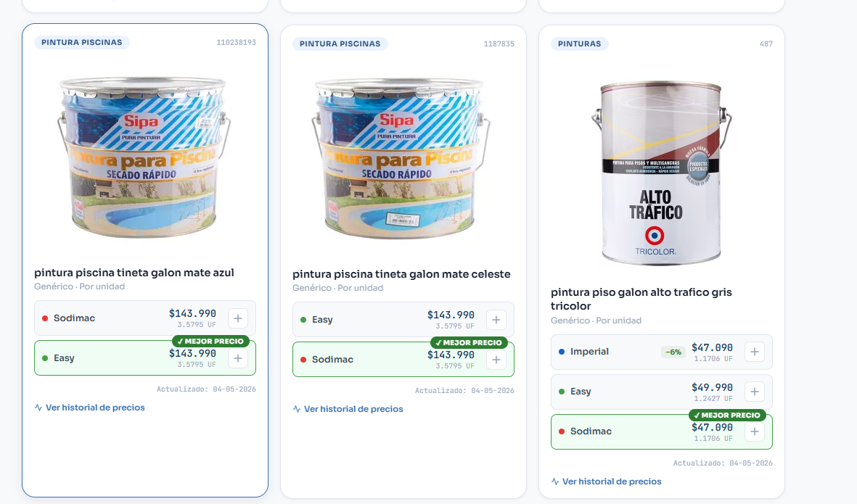
Figura 4. Release 3 — Motor de comparación (Sprint 4): comparación de precios multitienda.

Ejecución

Product Backlog Priorizado
El Product Backlog corresponde al artefacto central de planificación del proyecto ConstructoCompare Pro dentro del marco de trabajo Scrum. Este contiene el conjunto priorizado de Historias de Usuario necesarias para desarrollar las funcionalidades del sistema, considerando tanto requerimientos funcionales como aspectos técnicos, de calidad y experiencia de usuario.
Las Historias de Usuario fueron organizadas y priorizadas en función de:
- valor de negocio,
- impacto para el usuario final,
- dependencias técnicas,
- complejidad de implementación,
- y riesgo asociado al desarrollo.

Para la estimación del esfuerzo relativo se utilizó la escala de Fibonacci (1, 2, 3, 5 y 8 Story Points), práctica ampliamente utilizada en metodologías ágiles debido a su capacidad para representar incertidumbre y complejidad creciente en las tareas de desarrollo.
La priorización del backlog se estructuró bajo cuatro niveles:
- Muy Alta,
- Alta,
- Media,
- y Baja,

permitiendo identificar claramente las funcionalidades críticas para la construcción del MVP (Producto Mínimo Viable) y aquellas asociadas a optimizaciones, analítica avanzada o mejoras de experiencia de usuario.
El backlog se encuentra organizado en torno a las tres épicas principales del proyecto:
- Gestión de Inventario Automatizada (Scraping),
- Motor de Comparación y Cálculo,
- y Panel de Usuario y Presupuestos,
asegurando trazabilidad entre los objetivos estratégicos del sistema, las funcionalidades implementadas y la planificación incremental definida para cada sprint.
Asimismo, cada Historia de Usuario incorpora criterios de aceptación que permiten validar objetivamente su cumplimiento durante el proceso de desarrollo, testing y revisión de sprint, alineándose con los principios de entrega incremental y mejora continua promovidos por Scrum.

Tabla de Product Backlog
Leyenda de Épicas:
E1: Scraping | E2: Motor Comparación | E3: Panel Usuario

ID | Épica | Sprint | Historia de Usuario | Responsable | Pts | Prioridad | Resumen Técnico
HU-J1 | Panel Usuario | S1 | Infraestructura de Datos y Persistencia de Usuarios | Javiera | 8 | Muy Alta | Tabla Users creada. Hash de passwords y JWT funcional.
HU-S1 | Scraping | S1 | Implementación del Motor de Búsqueda y Extracción Base | Samuel | 8 | Muy Alta | Desarrollo del scraper para Sodimac, creación de schemas de validación, endpoint de búsqueda y conexión a API externa.
HU-I1 | Panel Usuario | S1 | Desarrollo de Interfaz de Usuario e Interacción Base | Israel | 8 | Alta | Portal de acceso (login/registro), visualización de resultados, filtros básicos y manejo de estados de carga.
HU-G1 | Scraping | S1 | Aseguramiento de Calidad, Integridad y Seguridad | Genara | 8 | Alta | Mapeo de categorías, validación de integridad de datos, configuración de variables de entorno y pruebas iniciales de calidad.
HU-S2.1 | Scraping | S2 | Motor Asíncrono y Extracción Sodimac | Samuel | 8 | Muy Alta | Playwright configurado. Extracción de SKU, Nombre, Precio e Imagen.
HU-J2.1 | Scraping | S2 | Sanitización y Normalización de Precios | Javiera | 5 | Alta | Limpieza de strings (Regex). Conversión a Integer para cálculos.
HU-G2.1 | Scraping | S2 | QA de Calidad de Ingesta y Logs | Genara | 5 | Alta | Validación de esquemas. Documentación de errores de extracción.
HU-I2.1 | Panel Usuario | S2 | Visualización de Datos Reales y Lazy Loading | Israel | 5 | Media | Conexión de UI con datos reales del Scraper. Carga de imágenes optimizada.
HU-J3.1 | Motor Comparación | S3 | Arquitectura de Unificación (ID Maestro) | Javiera | 8 | Muy Alta | Tabla MasterCatalog creada. Lógica de agrupamiento de SKUs.
HU-S3.1 | Motor Comparación | S3 | API de Comparación y Lógica is_cheapest | Samuel | 8 | Muy Alta | Endpoint /compare. Cálculo del precio más bajo entre tiendas.
HU-G3.1 | Motor Comparación | S3 | QA de Matching y Tuning SQL | Genara | 8 | Alta | Pruebas de precisión de matcheo. Optimización de Joins (<500ms).
HU-I3.1 | Motor Comparación | S3 | Vista Side-by-Side y Resaltado Pro | Israel | 8 | Alta | Diseño comparativo. Badge visual para el precio más bajo.
HU-J4.1 | Panel Usuario | S4 | Modelo de Persistencia y Soft Delete | Javiera | 8 | Muy Alta | Tablas Quotes/Items. Integridad referencial con productos.
HU-S4.1 | Panel Usuario | S4 | CRUD API de Gestión de Cotizaciones | Samuel | 8 | Alta | Endpoints funcionales. Cálculo de subtotales en el servidor.
HU-G4.1 | Panel Usuario | S4 | QA Integridad Financiera y Pruebas de Carga | Genara | 8 | Alta | Validación de cálculos exactos. Soporte para +100 ítems.
HU-I4.1 | Panel Usuario | S4 | Dashboard Interactivo y Edición de Cantidades | Israel | 5 | Alta | Panel "Mi Cotización". Controles +/- con actualización dinámica.
HU-J5.1 | Panel Usuario | S5 | Perfil de Usuario y Despliegue Cloud | Javiera | 8 | Muy Alta | API de Perfil. Despliegue en VPS (Docker/Nginx/SSL).
HU-S5.1 | Scraping | S5 | Export PDF | Samuel | 5 | Alta | Generador de PDF.
HU-G5.1 | Scraping | S5 | QA Seguridad Final y Reporte de Métricas | Genara | 8 | Alta | Auditoría de privacidad de datos. Reporte de KPIs finales del proyecto.
HU-I5.1 | Panel Usuario | S5 | Dashboard Final y Gráficos Históricos | Israel | 5 | Alta | Gráficos de variabilidad. Onboarding interactivo para el usuario.

Detalle de Historias de Usuario

HU-J1
Historia de Usuario:
Como usuario, quiero registrarme e iniciar sesión de forma segura, para acceder a la plataforma protegiendo mi información personal.
Criterios de aceptación:

- El usuario puede registrarse con sus datos.
- El usuario puede iniciar sesión correctamente.
- El acceso al sistema requiere autenticación.
- La información del usuario no es visible para otros.
- La sesión del usuario se mantiene activa mientras navega.

HU-S1

Historia de Usuario:

Como usuario, quiero que el sistema busque y obtenga productos desde tiendas automáticamente, para visualizar resultados actualizados en la plataforma.

Criterios de aceptación:

- El sistema permite realizar búsquedas de productos.
- Se muestran resultados provenientes de tiendas.
- Los productos incluyen información básica (nombre y precio).
- La información se actualiza al realizar nuevas búsquedas.

HU-I1

Historia de Usuario:

Como usuario, quiero acceder a un portal con login y visualización de resultados, para interactuar fácilmente con el sistema.
Criterios de aceptación:

- El usuario puede acceder a una pantalla de inicio.
- Existe la opción de registro e inicio de sesión.
- La interfaz permite realizar una búsqueda básica.
- Los resultados se muestran de forma clara y ordenada.

HU-G1

Historia de Usuario:

Como empresa, quiero asegurar la calidad e integridad de los datos obtenidos, para garantizar que la información sea confiable.

Criterios de aceptación:

- Los datos están correctamente categorizados.
- No se muestran datos incompletos o inconsistentes.
- El sistema mantiene coherencia entre los datos mostrados.
- La información cumple un estándar mínimo de calidad.
- El sistema valida la estructura de los datos obtenidos antes de mostrarlos.

HU-S2.1

Historia de Usuario:

Como usuario, quiero visualizar productos detallados de tiendas específicas, para conocer información completa antes de comparar.

Criterios de aceptación:

- Cada producto incluye nombre, precio, imagen y descripción básica.
- Los datos corresponden a una tienda específica.
- La información se carga correctamente.
- No hay datos incompletos visibles.

HU-J2.1

Historia de Usuario:

Como empresa, quiero asegurar que los precios se presenten en un formato claro y uniforme, para facilitar su comprensión y comparación.

Criterios de aceptación:

- Todos los precios se muestran en un mismo formato.
- No existen caracteres extraños o inconsistentes.
- Los valores son comprensibles para el usuario.
- Los precios pueden ser utilizados en cálculos sin errores.

HU-G2.1

Historia de Usuario:
Como empresa, quiero monitorear la calidad de los datos obtenidos, para detectar inconsistencias y permitir su corrección.

Criterios de aceptación:
- El sistema identifica datos incompletos o inconsistentes.
- Se evita mostrar información incorrecta al usuario.
- El sistema permite identificar errores en la información.
- La información visible mantiene un estándar de calidad.

HU-I2.1

Historia de Usuario:

Como usuario, quiero visualizar productos reales de forma rápida y fluida, para navegar sin interrupciones por el catálogo.

Criterios de aceptación:

- Los productos se cargan en un tiempo razonable.
- La navegación no presenta interrupciones.
- Las imágenes y datos se visualizan correctamente.
- La experiencia es fluida al recorrer el catálogo.

HU-J3.1

Historia de Usuario:

Como usuario, quiero que el sistema agrupe productos equivalentes de distintas tiendas, para compararlos correctamente.

Criterios de aceptación:

- Productos similares aparecen agrupados.
- Es posible identificar equivalencias entre tiendas.
- La agrupación se mantiene en las búsquedas.
- No se duplican productos innecesariamente.

HU-S3.1

Historia de Usuario:

Como usuario, quiero comparar productos entre distintas tiendas, para identificar fácilmente la opción más económica.

Criterios de aceptación:
- El sistema muestra precios de distintas tiendas.
- Se identifica claramente el menor precio entre las opciones disponibles.
- La comparación es visible en una misma vista.
- El resultado es consistente en múltiples consultas.

HU-G3.1

Historia de Usuario:

Como empresa, quiero asegurar que la comparación de productos sea precisa, para entregar resultados confiables.

Criterios de aceptación:

- Los productos comparados corresponden entre sí.
- No se comparan productos distintos por error.
- Los resultados son consistentes en distintas consultas.
- El usuario recibe información confiable.

HU-I3.1

Historia de Usuario:

Como usuario, quiero visualizar productos en una vista comparativa, para identificar fácilmente diferencias de precio.

Criterios de aceptación:

- Los productos se muestran lado a lado.
- Se destacan diferencias relevantes.
- El precio más bajo es visible.
- La interfaz es clara y entendible.

HU-J4.1

Historia de Usuario:

Como usuario, quiero guardar mis cotizaciones, para gestionarlas posteriormente sin perder información.

Criterios de aceptación:

- El usuario puede crear una cotización.
- La información se guarda correctamente.
- Se pueden recuperar cotizaciones guardadas.
- No se pierde información al cerrar sesión.

HU-S4.1

Historia de Usuario:

Como usuario, quiero gestionar mis cotizaciones, para crear, editar y ajustar mis presupuestos.

Criterios de aceptación:
- Se pueden agregar y eliminar productos.
- Se pueden modificar cantidades.
- El sistema actualiza los totales automáticamente.
- Los cambios se reflejan en tiempo real.

HU-G4.1

Historia de Usuario:

Como usuario, quiero que los cálculos de mi cotización sean correctos, para confiar en los montos finales.

Criterios de aceptación:
- Los totales se calculan correctamente.
- No existen errores en sumas o multiplicaciones.
- Los resultados son consistentes.
- El usuario visualiza montos confiables.

HU-I4.1

Historia de Usuario:

Como usuario, quiero modificar cantidades en mi presupuesto desde un panel interactivo, para ajustar mis costos fácilmente.

Criterios de aceptación:

- El usuario puede cambiar cantidades.
- El total se actualiza automáticamente.
- La interfaz responde de forma inmediata.
- No se generan errores visuales.

HU-J5.1

Historia de Usuario:

Como usuario, quiero acceder a mi perfil desde cualquier dispositivo de forma segura, para utilizar la plataforma sin restricciones.

Criterios de aceptación:
- El usuario puede iniciar sesión desde distintos dispositivos.
- La información del perfil es accesible.
- El acceso está protegido.
- No se pierde información entre sesiones.

HU-S5.1

Historia de Usuario:

Como usuario, quiero exportar mis cotizaciones, para gestionar mejor mis decisiones de compra.

Criterios de aceptación:
- El usuario puede descargar su cotización en formato PDF.
- El documento incluye productos y totales.
- El archivo descargado puede abrirse correctamente
- El formato del documento es claro y legible.

HU-G5.1

Historia de Usuario:

Como empresa, quiero asegurar el rendimiento y la seguridad del sistema, para garantizar una experiencia estable y confiable para los usuarios.
Criterios de aceptación:
- El sistema funciona sin fallas críticas.
- La información se mantiene protegida.
- El sistema mantiene un comportamiento estable durante su uso
- Se identifican posibles mejoras.

HU-I5.1

Historia de Usuario:

Como usuario, quiero visualizar gráficos de precios y contar con una guía inicial, para entender el sistema y su información.

Criterios de aceptación:

- Se muestran gráficos claros de evolución de precios.
- La información es comprensible.
- Existe una guía o ayuda inicial.
- El usuario puede entender cómo usar la plataforma.

Retrospectiva del Proyecto
La presente retrospectiva corresponde a la primera etapa del proyecto, enfocada en el levantamiento de requerimientos, análisis del problema, diseño de la solución y definición de la arquitectura del sistema. Su objetivo es evaluar el proceso realizado hasta esta fase inicial, identificando avances, dificultades y oportunidades de mejora para las siguientes etapas de desarrollo.

Aspectos positivos.
- Se logró una comprensión clara del problema, identificando correctamente las principales dificultades del rubro de la construcción, tales como la dispersión de precios, la inflación y la falta de herramientas de comparación.
- Se definió una propuesta de valor sólida, orientada a la optimización de presupuestos mediante el uso de tecnología.
- El equipo estableció roles bien definidos (Product Owner, Backend, Fullstack), lo que permitió organizar de manera efectiva las responsabilidades.
- Se diseñó una arquitectura coherente y escalable, considerando el uso de microservicios, almacenamiento híbrido y consumo de APIs externas.
- Se desarrollaron artefactos clave como el mapa mental, épicas, historias de usuario y backlog priorizado, permitiendo estructurar el proyecto bajo una metodología ágil.

Aspectos Por Mejorar
- La definición inicial del alcance del proyecto presentó cierta amplitud, lo que podría generar dificultades en las etapas de implementación si no se controla adecuadamente.
- Se identificó la necesidad de profundizar en algunos aspectos técnicos, particularmente en la estrategia de normalización de datos y el proceso de scraping.
- La estimación de esfuerzo podría mejorarse mediante una mayor descomposición de tareas y uso de herramientas de planificación más detalladas.

Lecciones Aprendidas
- La importancia de invertir tiempo en una etapa de análisis sólida, ya que permite reducir riesgos en el desarrollo posterior.
- La necesidad de definir un Producto Mínimo Viable (MVP) claro para enfocar los esfuerzos en funcionalidades críticas.
- El valor de utilizar metodologías ágiles desde etapas tempranas, facilitando la organización y priorización del trabajo.
- La relevancia de considerar factores externos del contexto nacional, como la inflación y la variabilidad regional, en el diseño del sistema.

Proyección a la Siguiente Etapa
En la siguiente fase del proyecto, el enfoque estará en la implementación del sistema, comenzando por el desarrollo del backend, la construcción del modelo de datos en PostgreSQL y la implementación de las primeras funcionalidades del MVP. Asimismo, se priorizará la validación de la arquitectura definida y la integración de los distintos componentes del sistema.

Conclusión de la Retrospectiva
La primera etapa del proyecto ha permitido establecer bases sólidas tanto a nivel conceptual como técnico. Se ha logrado una adecuada estructuración del problema y la solución, junto con una planificación alineada a metodologías ágiles. Esto proporciona un punto de partida consistente para avanzar hacia la fase de desarrollo, reduciendo incertidumbres y facilitando la ejecución del proyecto.

